**Диабет 1-го и 2-го типа – ЭТО ДВЕ РАЗНЫЕ БОЛЕЗНИ**

**ВЫ МОЖЕТЕ ВОВРЕМЯ ВЫЯВИТЬ ДИАБЕТ, СДАВ КРОВЬ В КАБИНЕТЕ/ОТДЕЛЕНИИ МЕДИЦИНСКОЙ ПРОФИЛАКТИКИ ПО МЕСТУ ЖИТЕЛЬСТВА!**



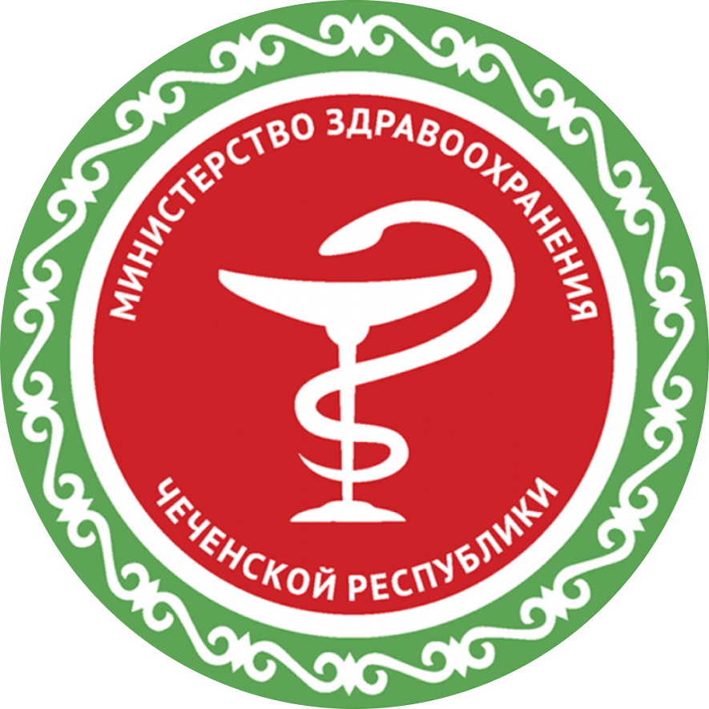

**Центр общественного здоровья и медицинской профилактики МЗ ЧР**

